土地月报|2023年1月土地供需两端季节性回落，溢价率回升
2024年2月全国重点城市土地市场报告

土地月报|2月土地市场溢价率“二连升”，本土民企崭露头角

核心结论：
1、2月土地市场供需规模降至低谷，成交楼面价创新高。数据显示，全国主要地级市2024年2月供应规划建筑面积为1496.24万㎡，同环比分别下降41.39%、18.21%；成交规划建筑面积为853.36万㎡，同环比分别下降57.68%、70.36%；成交楼面价为7568元/㎡，同环比分别上涨46.1%、112.17%。
2、2月土地市场平均溢价率呈现“二连升”、流拍率微幅“三连降”。数据显示，2024年2月全国主要地级市溢价率为5.88%，环比上升2.2个百分点，同比上升0.32个百分点；流拍率较上月小幅回落0.12个百分点至14.49%。
3、2月有10城单月土地收金超10亿。其中，北京、杭州稳居一二，2月土地出让金分别为225.01亿元、125.03亿元；西安以77.49亿元位居土地出让金第三。

01. 供需：2月土地供需规模降至低谷，成交楼面价创新高
据诸葛数据研究中心监测数据显示，全国主要地级市2024年2月供应规划建筑面积为1496.24万㎡，同环比分别下降41.39%、18.21%；成交规划建筑面积为853.36万㎡，同环比分别下降57.68%、70.36%；成交楼面价为7568元/㎡，同环比分别上涨46.1%、112.17%。2024年2月，受春节假期影响，各地拍地活动有所减少，土地成交规模降至近年来低谷。与此同时，在总体供地质量提升以及多地陆续放开限地价限制，房企竞争加剧的背景下，成交楼面价创自2018年以来月度新高。预计随着春节假期结束，各地拍地活动逐步回归，3月份土地供需规模将止降回升。
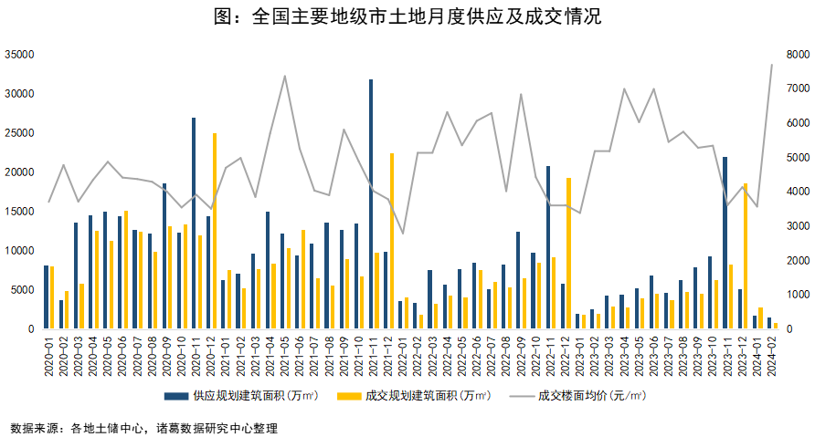
备注：用地性质包含住宅用地、综合用地（含住宅）、商业/办公用地；2024年2月数据统计时间截至2月27日，下同。
分等级城市来看，各线城市供地规模同环比全部下滑。数据显示，2024年2月，一线城市供应规划建筑面积环比下跌31%，同比下跌74.88%；二线城市同环比分别下降52.29%、15.63%；三四线城市同环比分别下降25.12%、18.63%。
受供应接连收紧以及拍地安排减少的影响，各线城市土地成交规模环比持续下降，同比仅一线为正；各线城市成交楼面价全部攀升。数据显示，一线城市成交规划建筑面积环比下跌16.64%，同比上涨24.66%；成交楼面价环比上涨15.42%；二线、三四线成交规划建筑面积环比均下降超70%，成交楼面价环比均上涨超60%。
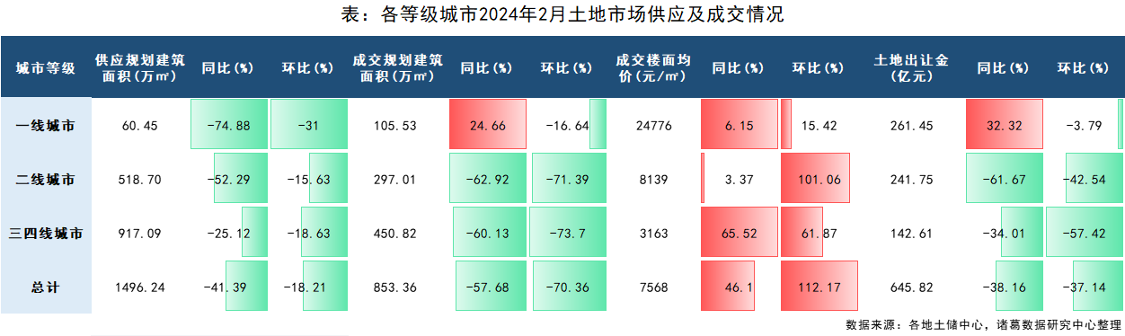

02. 热度：2月溢价率呈现“二连升”，二线土拍热度最高
据诸葛数据研究中心监测数据显示，2024年2月全国主要地级市溢价率为5.88%，环比上升2.2个百分点，同比上升0.32个百分点；流拍率较上月小幅回落0.12个百分点至14.49%。进入2024年，多地延续“不限地价”，加之供地质量提升，房企在土拍中的竞争有所加剧，同时，房贷利率迎大幅度下调，宏观层面对于市场依旧在持续散发积极信号，房企补仓情绪持续回升，截至本月，土地市场平均溢价率呈现“二连升”、流拍率微幅“三连降”。
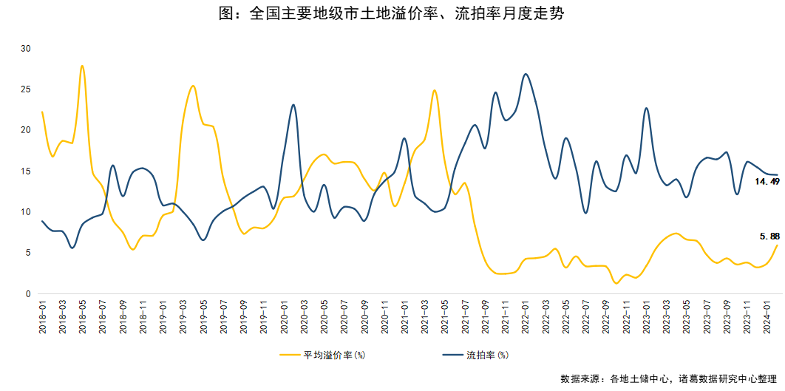
分等级城市来看，溢价率方面，一线城市小幅回落，二线、三四线双双升温。数据显示，二线城市溢价率8.31%位居第一，同环比分别上升2.4、4.93个百分点，二线城市土拍热度上升势头较为稳健，溢价率呈现“二连升”，并且2月溢价率达2021年8月以来最高水平；一线城市次之，2月溢价率为4.86%，同环比分别小幅下降0.23、0.78个百分点；三四线城市溢价率最低，为3.82%，较上月上升1.3个百分点。
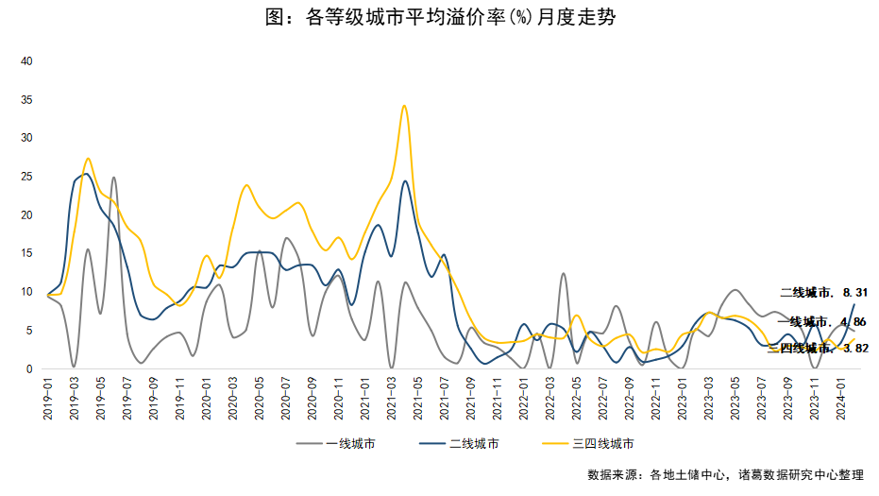
流拍率方面，一线城市零流拍，二线流拍现象短暂加剧，三四线高位徘徊。数据显示，三四线城市流拍率仍然最大，为16.22%，同环比分别下降3.12、1.37个百分点，流拍现象初现改善迹象；二线城市次之，流拍率为12.28%，同环比分别上升2.98、3.9个百分点；一线城市时隔1个月重现“0”流拍。
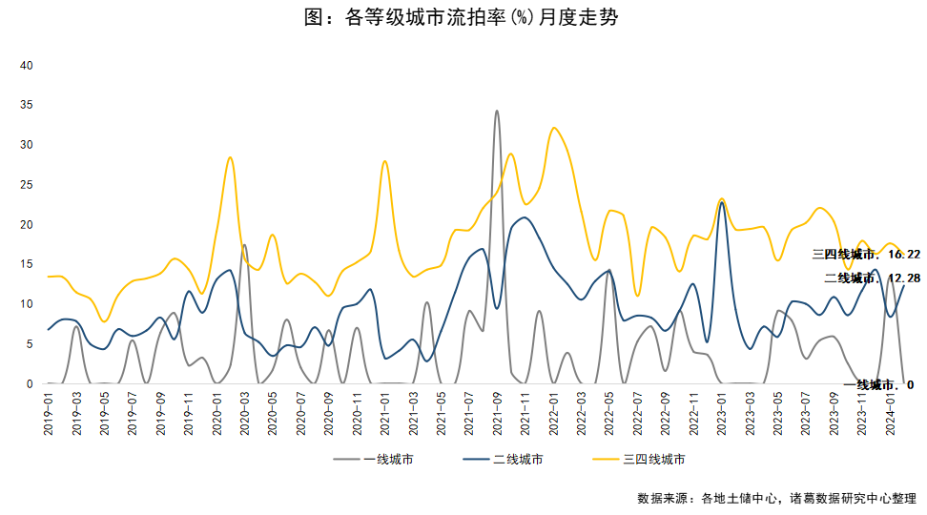

03. 城市：10城单月土地收金超10亿，京杭稳居一二
从2月城市土地出让金TOP20榜单来看，北京收金持续领跑，2月土地出让金高达225.01亿元，平均溢价率为5.69%，据悉，2月北京土拍市场共计成交8宗涉宅及商办地块，其中，节后北京土地出让重现火热场面，海淀翠湖和大兴西红门地块双双“触顶”成交。杭州揽金表现亦不俗，2月单月土地出让金为125.03亿元，土拍热度长期处于一二线城市中较高位水平，其于2月27日开启的龙年首拍，延续土地限价放开后的高热状态，7宗宅地全部溢价成交，最高溢价率超24%。西安以77.49亿元位居土地出让金第三。此外，广州、湖州、泉州等7城单月收金亦超10亿元。
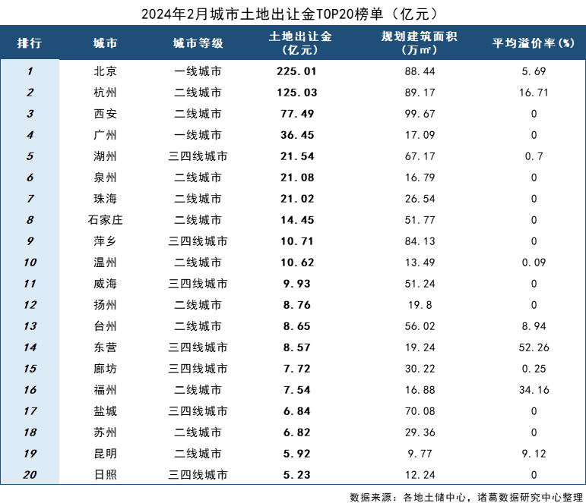

04. 地块：北京亦庄新城0503地块成交总价居首
从地块成交总价TOP10榜单来看，北京高价地上榜率较高，共有4宗，杭州、西安各有2宗，广州、泉州各占据1宗。从溢价情况来看，溢价、底价成交地块数参半。其中，北京经济技术开发区亦庄新城0503街区YZ00-0503-B19R1、B19A1、B19A2、B25B1地块以75.38亿元位居成交总价榜首，据悉，这宗位于经开区亦庄新城的宅地吸引了中海、华润置地2家房企报名争夺，最终因中海缺席而由华润置地以溢价0.51%拿下；大兴区西红门镇DX04-0102-6035地块位居成交总价第二，该宗地块经多轮现场竞价后触及最高上限价格转入摇号，最终由中建壹品以48.76亿元摇中，溢价率15%，而且中建壹品拿下西红门地块并无意外，大兴是其主要深耕区域之一。
此外，值得注意的是，杭州城东新城单元SC080201-55地块为这10宗地块中溢价率最高者，竞买热度颇高，经过一个半小时、44次出价的激烈争夺，最终滨江集团以总价24.44亿元拿下，溢价率高达24.44%。
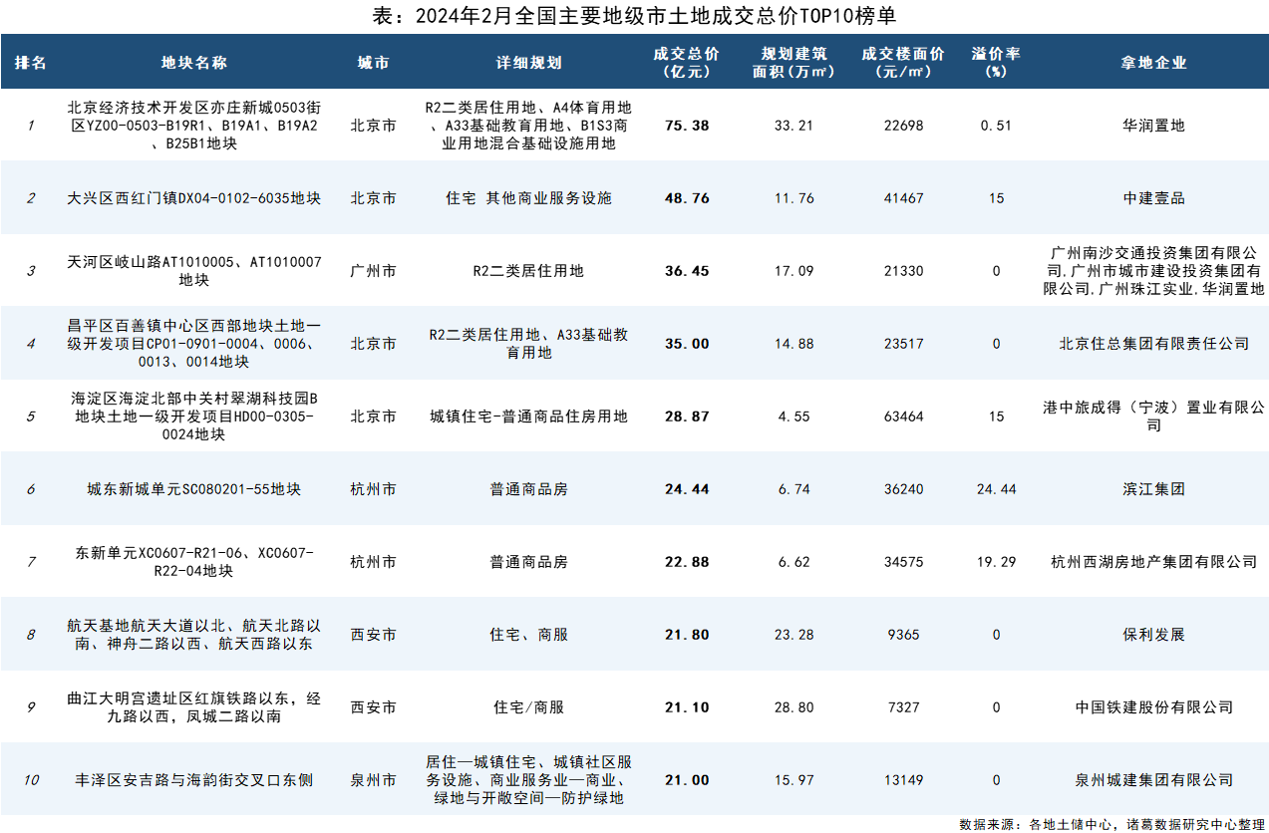

05. 企业：华润拿地额超百亿领跑，地方本土民企活跃度上升
从2月房企权益拿地金额TOP15榜单来看，华润置地补仓热情回归，以106.29亿元位居本月权益拿地金额榜首；中建三局凭借以48.76亿元斩获1宗北京西红门热门地块位居第二，北京住总紧随其后，2月权益拿地金额为47.6亿元。此外，杭州西湖房地产、滨江集团等在内的11家企业权益拿地金额亦超10亿元。
总体来看，除华润、中铁建、绿城中国等部分国央企凭借资金实力强势拿地外，本月民营房企活跃度有明显提升，而且主要为深耕杭州的本土民企，如滨江、杭州兴耀等。
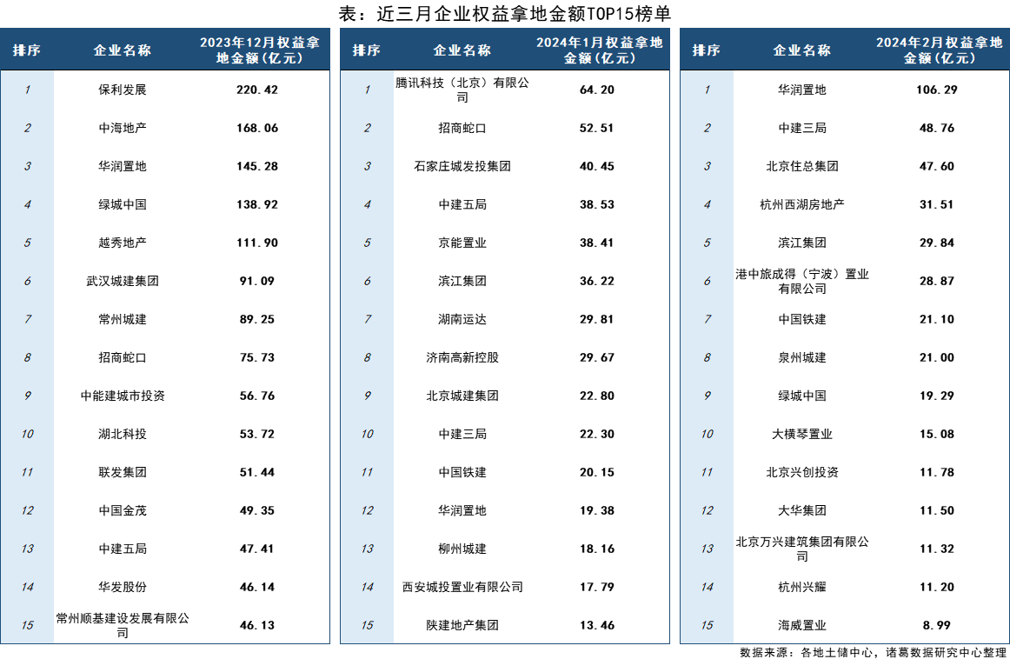
诸葛数据研究中心：
诸葛数据研究中心（又称：诸葛数据研究院）是依托于诸葛大数据和AI成立的专业房地产研究机构，自成立以来深受房地产企业、金融机构以及权威媒体的信赖与支持。诸葛数据研究院依托诸葛科技覆盖的八百多个城市的数据资源，建立了信息最全的、最专业房地产数据库，定期发布中国主要城市的价格指数，及时反应房地产市场变化及房产重要报告，研究领域覆盖土地市场、新房、二手房、租房、房企等全业态领域。

法律（免责）声明：
市场有风险，投资需谨慎。在任何情况下，本报告中的信息或所表述的意见并不构成对任何人的投资建议。在任何情况下，本公司不对任何人因使用本报告中的任何内容所引致的任何损失负任何责任。
本报告的版权归本公司所有，未经许可，任何机构和个人不得以任何形式翻版、复制和发布。如引用、刊发，需注明出处为诸葛找房，且不得对本报告进行有悖原意的引用、删节和修改。

